제 12과: 음악

- 알맞은 것을 골라 문장을 완성해 보십시오.

국악 동아리  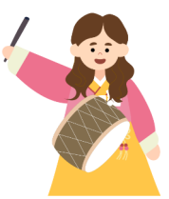 | 오디션   | 노래   | 클래식 동아리  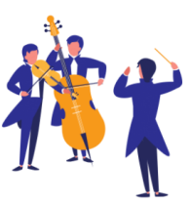
합창 동아리  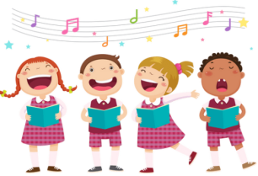 | 악기   | 기타 동아리  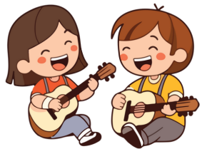 | 악보  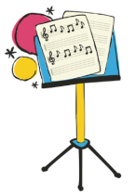

1) ___________는 한국 전통 음악을 배우고 연주하는 곳이에요.
2) 기타를 배우고 싶다면 ___________에 가입하는 게 좋아요.
3) ___________의 활동에서는 목소리를 사용해 팀원들과 함께 노래를 불러요.
4) ___________을 준비하려면 노래를 잘 부르거나 악기를 연주할 줄 아는 것이 필수적이에요.
5) ___________는 음악을 연주하기 위해 반드시 알아야 하는 자료예요.
6) 클래식 음악을 연주하려면 ___________를 잘 다룰 수 있어야 해요.
7) ___________에서는 부드럽게 소리를 내거나 경쾌한 리듬으로 연주하는 것이 중요해요.
8) 합창 동아리에서는 여러 사람이 큰 목소리로 ___________를 부릅니다.

- [보기]와 같이 문장을 완성해 보십시오.

[보기] 학교에서 발표를 잘 하려면 사람들 앞에서 (말하다) 말할 수 있어야 해요.
1) 음악을 배우려면 악기를 (다루다) _____________________________________ .
2) 피아노 연주를 잘 하려면 손가락의 움직임을 잘 (조절하다) _______________
______________________________________________________________________ .
3) 외국 여행을 즐기려면 현지 음식을 (먹다) ______________________________ .
4) 좋은 관계를 유지하려면 상대방의 의견을 잘 (듣다)_______________________
______________________________________________________________________ .

- 그림을 보고 [보기]와 같이 대화를 완성해 보십시오.

[보기]

가: 악기를 잘 치려면 어떻게 해야 돼요?
나: (악보, 보다) 악보를 볼 수 있어야 해요/ 악보를 볼 줄 알아야 해요.
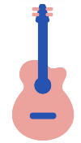
1)
가: 동아리에 가입하려면 어떻게 해야 돼요?
나: (기타, 잘 치다) _____________________________________
___________________________________________________ .

2)
가: 이번 행사에 나오려면 어떻게 해야 돼요?
나: (춤, 추다) __________________________________________
___________________________________________________ .
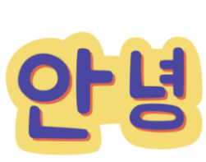
3)
가: 한국 노래를 따라 부르려면 어떻게 해야 돼요?
나: (한글, 읽다) _________________________________________
___________________________________________________ .

- 다음과 같이 써 보십시오.

 | -(으)ㄴ 느낌 |  |  | -(으)ㄴ 느낌
우아하다 | 우아한 느낌 |  | 좋다
경쾌하다 |  |  | 귀엽다
어늑하다 |  |  | 부드럽다
역동적이다 |  |  | 길다 | 긴 느낌
감동적이다 |  |  | 멀다

- [보기]와 같이 문장을 완성해 보십시오.

[보기]
국악은 (역동적이다, 느낌) 역동적인 느낌으로 악기를 칠 수 있어야 합니다.
1) 그 영화의 음악은 (감동적이다, 느낌) __________________________을 줬어요.
2) 클래식 음악을 들으면 (고요하다, 느낌) ________________________이 들어요.
3) 이 책을 통해서 (즐겁다, 느낌) _____________________________을 느낍니다.

- [보기]와 같이 문장을 완성해 보십시오.

[보기] 합창 동아리는 (학교 행사, 도움을 주다) 학교 행사에 도움을 줍니다 .

1) 음악 수업은 학생들의 (창의성, 도움을 주다) ___________________________
______________________________________________________________________ .
2) 그 악보는 (음악 공부, 도움을 주다) ___________________________________
______________________________________________________________________ .
3) 음악은 (스트레스를 풀기, 도움을 주다) ________________________________
______________________________________________________________________ .

